下行APP开发文档

一、项目结构（Android studio Project模式）
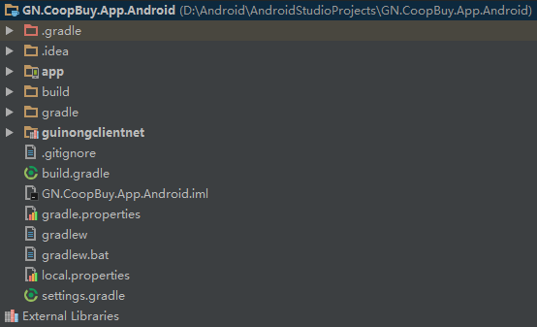

app：这是项目主模块，一般情况下，所有的业务逻辑、UI逻辑、配置和图片等所有信息均在此目录。（注：下面会对此目录内容进行详细说明）
guinongclientnet：这是项目网络模块，基于OkHttp进行封装，以库的形式进行引用，独立于主模块。（注：下面会对此目录内容进行详细说明）
.gitignore：这是上传git仓库时的过滤文件，用于忽略指定的文件或目录。
build.gradle：这是项目的全局gradle配置脚本，用于配置一些全局信息。
local.properties：用于指定Android SDK路径。
settings.gradle：用于指定模块和引用库等。

注：其它文件或目录均为build项目时自动生成。

二、模块目录app说明
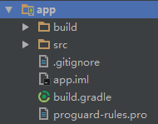

build：这个文件夹为项目build时自动生成。
src：这个文件夹包含了所有的java源代码以及图片、布局、配置等。（注：下面会对此目录内容进行详细说明）
.gitignore：版本管理过滤文件。
app.iml：IntelliJ IDE项目自动生成文件，我们不需要关心或修改这个文件的内容。
build.gradle：这是app模块的gradle构建脚本，这个文件会指定很多项目构建关系的配置。
proguard-rules.pro：用于指定项目代码的混淆规则。

三、src源代码目录说明
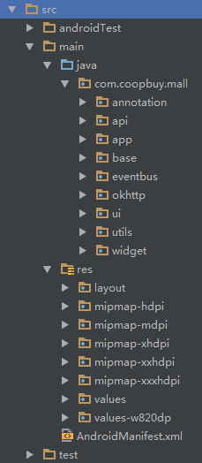
androidTest：Android Instrumentation Tests的文件夹。
test：Unit Tests的文件夹。

main：
java.com.coopbuy.mall.app
——BaseApplication：项目Application基类。
——CoopBuyApplication：项目Application类，用于获取全局Context等。

java.com.coopbuy.mall.base
——BaseActivity：基类Activity。
——BaseFragment：基类Fragment。
——BaseModel：MVP基类Model。
——BasePresenter：MVP基类Presenter。
——BaseRecyclerAdapter：RecyclerView基类Adapter。
——BaseRecyclerHolder：RecyclerView基类ViewHolder。
——BaseView：MVP基类View。
——ViewPagerBaseFragment：配合ViewPager使用的基类懒加载Fragment。

java.com.coopbuy.mall.eventbus
base
——BaseEvent：EventBus基类事件。

java.com.coopbuy.mall.ui
mainpage.activity
——MainActivity：主界面Activity。
mainpage.adapter
——ClassifyLeftAdapter：分类Fragment左边商品类别栏列表适配器。
——MainTabContentAdapter：主页ViewPager适配器。
mainpage.entity
——TabEntity：主页底部导航栏Tab实体。
mainpage.fragment
——OneFragment：主页第一个页面。
——TwoFragment：主页第二个页面。
——ThreeFragment：主页第三个页面。
——FourFragment：主页第四个页面。
mainpage.model
——MainModel：主页MVP Model。
mainpage.presenter
——MainPresenter：主页MVP Presenter。
mainpage.view
——Main_IView：主页MVP View。
module.center
module.classify
module.home
module.service

java.com.coopbuy.mall.utils
——AnimUtil：动画工具类。
——CommonUtils：通用工具类。
——DeviceUtils：设备工具类。
——IntentUtils：页面跳转工具类。
——KeyboardUtils：键盘工具类。
——LogUtils：日志工具类。
——ScreenUtils：屏幕工具类。
——SPUtils：SharedPreference工具类。
——StringUtils：字符串工具类。
——ToastUtils：吐司工具类。
——ViewFindUtils：查找视图工具类。

java.com.coopbuy.mall.widget
——LoadingBox：加载异常状态页面封装。
——NoScrollViewPager：不可滑动ViewPager。
——TitleBar：顶部标题栏封装。

res.layout
——activity_main.xml：主页面布局。
——fragment_four.xml：主页面第4个Fragment。
——fragment_one.xml：主页面第1个Fragment。
——fragment_three.xml：主页面第3个Fragment。
——fragment_two.xml：主页面第2个Fragment。
——item_classify_left_list：主页分类页面，左侧列表项布局。
——loadingbox_failure.xml：网络错误布局。
——loadingbox_loading.xml：加载中布局（用于跳转新页面）。
——loadingbox_no_data.xml：无数据布局。
——loadingbox_no_internet.xml：无网络布局。
——loadingbox_trans_loading.xml：加载中透明布局（用于当前页面）。
——titel_bar.xml：自定义TitleBar引用布局。
——title_bar_layout.xml：在其它地方直接引用的顶部布局。

res.mipmap-hdpi

res.mipmap-mdpi

res.mipmap-xhdpi

res.mipmap-xxhdpi
——ic_titlebar_back.png：TitleBar返回图标。

res.mipmap-xxxhdpi

res.values
——colors.xml：颜色值文件。
——dimens.xml：距离值文件。
——strings.xml：字符串值文件。
——styles.xml：样式文件。

res.values-w820dp
——dimens.xml：距离值文件。

AndroidManifest.xml：整个Android项目的配置文件，四大组件都需要在这里注册才能够使用，还可以在这里添加权限声明等。

